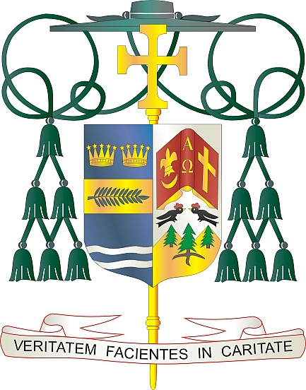
Office of
THE BISHOP

9995 North Military Trail • P.O. Box 109650
Palm Beach Gardens, Florida 33410-9650

(561) 775-9595 Fax (561) 775-7035

Diocese of Palm Beach

5 de Noviembre de 2022

Queridos Hermanos y Hermanas en Cristo:

El próximo fin de semana nuestra diócesis tendrá una segunda colecta para la Campaña Católica para el Desarrollo Humano (CCHD). La CCHD ha servido a diversas comunidades en los Estados Unidos durante más de 50 años al empoderar a los líderes locales para que aboguen por oportunidades laborales y educativas, por atención médica asequible y acceso a vivienda, y por los derechos de las comunidades vulnerables.

El veinticinco por ciento de las donaciones recolectadas el próximo fin de semana, 12 y 13 de noviembre, permanecerán en nuestra diócesis y beneficiarán directamente a las personas pobres y marginadas. Trabajando en asociación con Caridades Católicas, la Diócesis de Palm Beach pone los fondos a disposición de los esfuerzos e iniciativas de los vecindarios que buscan empoderar a las comunidades pobres y desatendidas. Sabemos que 38 millones de personas viven en la pobreza en los Estados Unidos. Nuestra diócesis ha sido bendecida con muchos esfuerzos comunitarios que trabajan para mejorar las condiciones de las más de 260,000 personas en nuestra diócesis que viven en la pobreza. Su apoyo a esta importante colecta los empodera y ayuda a crear un cambio significativo.

Su apoyo espiritual y financiero a la CCHD es un acto de solidaridad con nuestros hermanos más necesitados. Que Dios los bendiga con toda la gracia y que nuestra Santísima Madre siempre interceda por ustedes.

Con gratitud por su continua generosidad y cada deseo de oración, yo soy

Sinceramente suyo en Cristo,
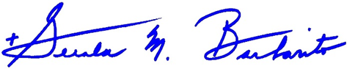

Reverendísimo Gerald M. Barbarito
Obispo de Palm Beach

NOTA PARA LOS PARROCOS: SE REQUIERE PUBLICAR ESTA CARTA EN EL BOLETÍN DE LA PARROQUIA EN MEDIA PÁGINA O PAGINA COMPLETA EL FIN DE SEMANA DEL 5 Y 6 DE NOVIEMBRE DE 2022. LA COLECTA TENDRÁ LUGAR EL 12 Y 13 DE NOVIEMBRE DE 2022. PUEDEN LEER LA CARTA EN TODAS LAS MISAS, PUBLICARLA EN LAS REDES SOCIALES Y EN SU PAGINA WEB, ADEMÁS DE TENERLA IMPRESA EN EL BOLETÍN.

